附件1
日程安排

2018年9月13日（周四）

上午：
09:00-09:30 报到
09:30-10:00 开幕式
10:00-12:00 中韩现代产业合作论坛
12:00 自助午餐

下午：
一对一对接洽谈

（▲具体活动议程安排如有调整请以当天实际为准）

附件2
2018中韩现代产业技术项目对接交流会
需求表
企业信息 | 单位名称
企业信息 | 地址 |  |  |  | 邮编
企业信息 | 联系人 |  |  | 职务
企业信息 | 电话 |  |  | 传真
企业信息 | 手机 |  |  | 电子邮箱
企业信息 | 网站
企业简介
有无国际合作经验
感兴趣
领域
需求内容 | （请详细描述 ）
需求内容 | 有无意向合作韩国企业

附件3
2018中韩现代产业技术项目对接交流会报名回执
设区市： 科技局（科委）联系人： 联系电话：
序号 | 企业、单位名称 | 姓 名 | 职 务 | 手机号码 | 邮 箱 | 公司网站 | 感兴趣的韩方企业的名称（及在韩国企业名单中的序号）
备注：以各设区市为单位统一汇总报送。
附件4
韩国企业名单
（本表具体内容来自韩方提供的材料）
序号 | 公司名称 | 主要业务及产品说明 | 产品示意图 | 希望洽谈企业
1 | Daemyung  Esco Co. Ltd. | 主要从事领域：换热器、废热回收  1.回收燃烧产生的高温废热，用于热水供应装置、供暖系统及补给水加热等。  2.换热器：无低温腐蚀的影响；15~20℃冷水供给，利用水蒸气排出大气污染物；钛管制造；分段结构，节省空间；根据废热温度可节省8-15%的燃料  3.具有高效、经济、回本快（3年内）等优点 | 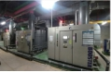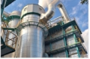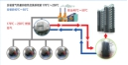 | 1.热能设备公司（工业用锅炉、焚化炉、热电厂、火力发电站等）  2.酒店、度假村、医院、大学、食品加工企业、钢铁、冶炼企业等  3.热水使用量大的企业  4.需节能减排的企业
2 | Hanjung Robot&Bearing Co. Ltd. | 主要从事领域：旋转轴承、特殊环境用轴承制造、机器人减速器、轴承进出口  1.RV减速器：根据电机的特性最优化旋转率，属于机器人的核心配件 2.闭合减速器：功能同RV减速器，多用于小型关节、协作机器人 | 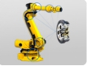  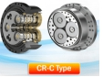 | 工业机器人制造商
3 | Arclinesoft Co. Ltd. | 主要从事领域：软件开发、企业资源及生产管理系统规划  1.生产管理系统（VISION MES）：可确保从接收订单到生产出最终产品的整个流程最佳化，并迅速有效地应对生产现场发生的各种状况 | 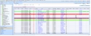  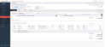  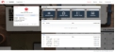 | 1.有意转向智能化制造的制造企业  2.有意实现生产现场数字化的制造企业  3.软件经销商
4 | Dlogixs Co. Ltd. | 主要从事领域：广播装置、数字功率扩音器  1.立体声蓝牙音箱：采用RBS(Real-time Binaural Sound)的独特工艺，将智能手机上点击或正在播放的音乐即时转换为立体声，有助于稳定脑电波、舒缓压力、放松身心、改善睡眠 |    | 睡眠、保健相关产品的进口、销售企业
5 | Xisom Co. Ltd. | 主要从事领域: 工业自动化控制软件  1.X-SCADA工业自动化控制软件：通过超高速的通信手段实现对现场各种设备(plc、控制器、传感器等)数据的收集、监控和控制，是一款工业自动化控制软件，可用于各个领域 | 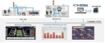  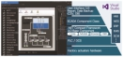 | 1.ICT企业  2.智能化工厂、城市、农场, 水、电网相关领域企业  3.半导体企业  4.自动控制(系统)企业  5.数字处理企业  6.智能制造企业
6 | LeeYoung Ind. Co. Ltd. | 主要从事领域: 移动供电设备、测量仪器等  1.管式滑触线：密闭绝缘；管道内部的铜条具有防腐性，外部可选装橡胶防尘条，可投放在室外或粉尘、气体、水分较多的地方  2.含导电铜条的PVC外护套结构：结构稳定安全；以螺栓接头连接端子的方式安装，便于维护  - 滑动吊夹：安装在bracket上，起到吊装滑线的作用，同时减少温度变化导致的管道的热胀冷缩  - 端供电盒：使电源向内部的铜条进行供电  5.中间上电盒：适用于设备较长、或呈椭圆形、曲线形、分段等需在中间位置进行供电的情况  6.集电器：可根据具体取电要求进行多个连接，也适用于大功率装置  7.集电器牵引臂  8.喇叭口：安装在机械及设备的分段区域，便于集电器进出 | 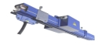  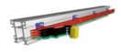  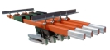 | 1.物流自动化设备专门企业(factory automation) 2.桥式吊车制造企业 3.具有较多电气设备经验与技术秘诀的企业
7 | Hyeyum Innovation Co. Ltd. | 主要从事领域: 3D概念综合性平台服务，包括3D产品设计、3D打印内容开发、3D打印商业化推广、3D打印教育、3D机械设计、试制品开发、3D打印应用教育服务、商业模式咨询等。  1.分离式3D打印机：打印速度为传统FDM技术的两倍以上，打印质量优异；使用方便；可以分离后重组，便携性高  2.普及型3D打印机：功能同上；安  全性高  3.利用Delta-bot可用作钢室 | 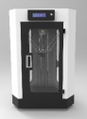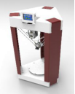 | 1.3D打印机制造企业  2.3D打印机零部件生产企业  3.3D打印机零售商
8 | Hanyangsemion Co. Ltd. | 主要从事领域: 半导体制造、IT产业、半导体存储器模块、VoIP终端设备、IP Phone 相关产业  1.存储器模块制造  2.互联网电话终端、有线/无线路由器、超高速网络调制解调器、聚集型家庭网关等IP通信终端设备的开发及售卖 | 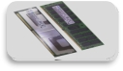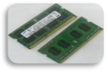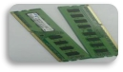 | 1.具备流程自动化经验的中方企业  2.具备表面组装技术（SMT）的中方企业
9 | Signal Vision Co. Ltd. | 主要从事领域: 作为语音识别预处理阶段的音频技术(BeamFormer, Noise Cancel等)、ASIC芯片、电脑、云端、数字信号处理、嵌入式技术（EMBEDDED）的开发和提供  - 音频专用ASIC芯片--人声与声音识别  - 2.语音识别模块-与其他产品或协议一起实现声控功能  3.语音识别IR遥控器--使家电遥控器实现声控功能  4.语音识别插座-声控电源的开/关  5.惨叫声识别器-通过识别惨叫声对紧急情况作出判断，并发出警报 | 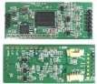  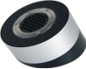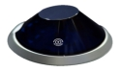 | 1.与海尔、美的、TCL等中国大型家电企业进行技术合作  2.从事家用照明、空气净化器、AI音响等领域的中方企业  3.有出口日韩国经验的中方代工企业
10 | Sungjin F.T Co. Ltd. | 主要从事领域: 铸造、钢铁、农药、医学等工业有机粘合剂(调制粘合剂)生产  1.M-DEX：用于改善铸造业中瑕疵产品的辅料、有机粘合剂  2.AF#2：铸造产品用添加剂  3.DEXTRIN：各种工业用粘合剂原料 | 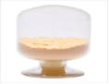  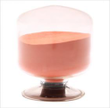 | 1.汽车零部件铸造工厂  2.农药相关企业  3.研磨石、焊条制造企业  4.建材（板材、嵌板）制造企业  5.各种耐火材料及耐火灰浆制造企业  6.钢铁公司
11 | Samil Tech Co. Ltd. | 主要从事领域: 半导体生产设备及全自动化设备的开发、设计、制造；半导体生产设备出口  1.Trim/Form/Singulation Machine：通过使用一定形态的金属工具或自动化系统，可切割半导体器件引线，去除模具中的杂质，或生产所需形状的引线。它不仅能实现传统的分立器件封装，还能处理特殊图像传感器、电源包、射频模块、LED等所有引线半导体。(拥有6项相关专利、CE证书、安全证书)。  2.Tape & Reel Machine：用于半导体器件封装 | 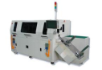  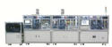  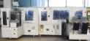 | 1.半导体封装生产（制造）产业  2有意用自动化装备来自动化生产连接器、水箱盖、制动踏板、天窗等汽车零部件的企业  3.有意用自动化装备取代人工操作的企业
12 | Shinshinsa Co. Ltd. | 主要从事领域: 冲压件和组件的生产、供应；机器人制造和咨询  1.冲压件和组件  2.智能化工厂，大数据  3.无人搬运车AGV | 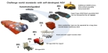  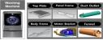  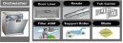 | 1.家电及其零部件制造业  2.有意建立智能化工厂的企业  3.有意建立MES, ERP和物联网的工厂
13 | Micro Motion Technology (MMT) | 主要从事领域: 手动位移台、机械位移台、高精密位移台的开发、销售及出口，  1.手动位移台（Manual Stage）  2.机械位移台（Motorized Stage）  3.高精密位移台（UVW Stage）  4.高精密的3D编码器  5.超紧凑型4轴发动机控制器  6.自由曲面超高速测量装置(PMD - Phase Measuring Deflectometry)  7. 测微豉、空气轴承  8.Align Solution(UVW + 3D Encoder + D/C)  9.Align Solution: 4 Axis μ-Stepping Drive & Controller | 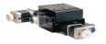  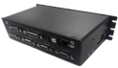  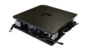 | 1.位移台生产企业（手动、机械位移台）  2.位移台用零件制造（发动机、滚珠丝杆、交叉圆柱滚子轴承、滚动导轨）  3.位移台客户企业（装备生产企业）--手机屏幕, 手机摄像机, 蓄电池、半导体制造流程装备制造商  4.位移台物流公司--管理新客户，提供现场服务
14 | Quanta Materials CO. LTD. | 主要从事领域: 纳米材料生产，如氧化铟粉、氧化锡粉和氧化镓粉 1.V-Ga2O3 (氧化镓): 用于制造高品质的IGZO靶材，使其具备均质微结构与高生产性能，采用高温蒸发法，具有市场竞争力  2.X-SnO2 (二氧化锡) ：用于生产ITO靶材, ATO靶材, AZTO靶材，LCD基板玻璃用泡沫抑制剂，气敏元件及催化剂 3.R-In2O3 (氧化铟)：可用于生产ITO靶材、IZO靶材、IGZO靶材、传感器，具有较高的分散性 |     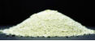 | 化工陶瓷靶材、高纯度金属及合金靶材相关企业
15 | Testonic Co. Ltd. | 主要从事领域: AIRMAX Clean Mat开发、出口；拥有两项吸尘装置专利和ISO9001、ISO14001、PSE、CE、KC等多项认证，并获美国专利授权 1.AIRMAX Clean Mat：安装在门口，可去除鞋上附着的80%的浮游细菌, 从根本上改善室内空气质量 2.AIRMAX Air Curtain：利用风去除附着在人身上的灰尘、细微颗粒物及其它浮游细菌  3.AIRMAX Roller Mat：以上两种产品的结合，可有效改善被污染的外部环境 | 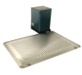  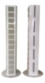  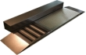 | 1.电子、半导体、化工  2.制造商、进口企业、物流企业  3.净化间制造企业
16 | Idro Co. Ltd. | 主要从事领域: 900MHz频带(860MHz~960MHz) UHF 射频识别读卡器和模块的生产  1.可视光射频识别系统：由可视光读卡器、可视光天线、可视光标签3部分组成，可利用LED光消除特定的标记，应用范围更加广泛，获得美国“2018全球RFID革新技术领导奖” | 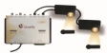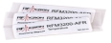  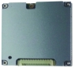 | 1.手机制造企业  2.PDA终端机制造企业  3.系统集成商  4.有意建成自动化生产线的企业
17 | Ntrium Inc. | 主要从事领域: 移动设备、半导体、显示器等尖端IT产品用电子材料的开发和供给；拥有核心纳米材料技术，并向海内外多家企业提供运用该技术生产的产品  1.EMI 隔离软膏：在半导体封装或电子回路模块的外部形成导电膜，阻断电波，防止因电磁波干扰引起的错误操作 2.EMI 隔离、吸收胶片：屏蔽电磁波，可用于手机、显示器等软电路板  3.导电复合胶片(CBF)-强化与加劲板的粘着性，可用于摄像机模块 4.传导性粉 （壳型结构复合粒子） ：可用于ACF和半导体测试(橡胶)座 | 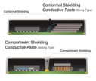  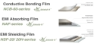  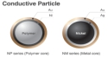 | 1.半导体相关企业—如TSMC、清华紫光等（电磁波屏蔽相关）  2.汽车零部件及电动汽车制造商—如BYD, BYTON 等（电磁波屏蔽相关）  3.摄像机模块制造商（相机模块、SUS加劲板、相机模块用 FPCB）  4.ACF, ACP制造商  5.半导体测试座制造商  6.上述产品相关的物流公司
18 | Neuromeka Co. Ltd. | 主要从事领域: 韩国协作机器人领域的代表企业之一，开发用于机器人控制的硬件和软件  1.Indy协同机器人：基于尖端算法，通过阻抗控制，受力时反应敏感。使用方便；无需防护栏即可与人一起作业；在线连接，可进行远程维护 |   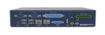 | 有意引进协同机器人的企业（可通过研讨会发表的形式进行产品和技术介绍）
19 | Rovodivine Co. Ltd. | 主要从事领域: 机器人  1.小型伴侣机器人：以小学生为对象的教育型机器人  2.编码机器人：结合绘画治疗和其他机器人治疗方法，起到辅助心理治疗的作用 |  | 1.编码机器人，针对6~13岁的学生  2.伴侣机器人，针对自闭症、老人以及需要心理治疗的人
20 | Odtech Co. Ltd. | 主要从事领域: 生产、销售光电半导体芯片与光传感器，包括半导体芯片、光元件配件、光传感器组件、LED应用产品  1.半导体：LED保护用半导体、过载电流保护与高速开关半导体、光能转换半导体  2.汽车用传感器：通过测定环境光照，控制车内照明、空调温度和风量  3.医疗器械用传感器：用于监测急诊病人或重症患者血液中的氧饱和度(SPo2 Sensor)和葡萄糖(Glucose Sensor)  4.区域感应器（Area Sensor）：可用于电梯、工业领域、高速公路收费站等重视安全的场所  5.量子点(Quantum Dot)：可应用于照明、显示器、医疗机械。可根据顾客的需求提供多种发光波长和配位体 | 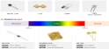   | 1.LED PKG生产商（BLU，照明）：如Refond, SZ MTC, HC Semitek等  2.DISCRETE POWER TR/ FRD 生产商(TV/PC SMPS) : 如TCL、创维、海尔、海信、康佳、 长虹等  3.电气装置产品销售商 (Auto Light, Sun load ) :BYD,CASCO  4.高通销售商  5.医疗器械用传感器企业（氧饱和度传感器、血糖传感器）  6.使用量子点原料、销售胶卷的企业：如华为、康得新复合材料、南通惟怡新材料科技等
21 | Jiu Corporation | 主要从事领域: 节能环保；以土壤修复和地下水治理为主，集技术研发、工程设计、施工建设, 运营服务为一体的综合性服务运营商  1.表面粉碎和泡沫浮选土壤淋洗技术：使用液体类（水、溶剂）分离、去除被污染的土壤表面附着的污染物，可有效净化被重金属油类污染的土壤  2.强化气相抽提技术：通过高温蒸汽使被污染区域的土壤温度上升，加快土壤中污染物的挥发性和移动速度，缩短土壤净化所需的时间；可用于净化被挥发性有机物（包括油类）污染的土壤。  3.土壤淋洗/化学淋洗：根据污染浓度选择性进行污染修复技术，可供选择的淋洗设备有进行粉状化、表面粉碎、溶出等  4.热脱附：回转窑方式，低温；适用于TPH、润滑油、杀虫剂、PAH、PCBs等污染源的去除；预热干燥和螺旋双重管构造可以提高效率，利用2次焚烧装置去除废气；分固定式和移动式 | 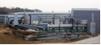  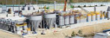  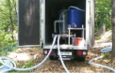    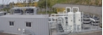 | 1.政府机构  2.国有企业  3.上市企业，及其他产生污染的企业
22 | Linkgenesis Co. Ltd. | 主要从事领域: 生产信息自动化软件及系统检测自动化软件专门企业。自动化系统咨询、通讯软件模块销售，生产信息自动化产品市场占有率居韩国第一  1.MAT：适合于汽车、半导体、手机、家电、军工、IoT等多种复杂的测试环境的一款检测用驱动程序  2.XComPRO：是一款针对SECS（半导体和平板显示器生产设备用标准通信协议) 提供更简单、更便捷的应用和控制的驱动程序，支持SEMI E4、 E5、E37  3.XGemPRO/ XGem300PRO：是一款针对半导体设备的GEM通信方面提供更简单更便捷的应用和控制的驱动程序；可支持SEMI、E30 GEM通信规格，具有操作简单、生产效率高等优点 | 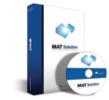  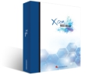  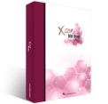 | 1.半导体、显示器生产设备制造企业  2.制造执行系统（MES）相关企业
23 | Power Republic Corp. | 主要从事领域: 无线电力传输技术研发、普及  1.无线电力传输技术：可将电力转换为无线电波，通过磁共振的方式进行传输；可用于无人机、机器人、工厂自动化、电动气车、建筑、医疗等多种工业领域以及家具、装修、厨房用品、玩具、饰品等生活领域 | 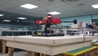  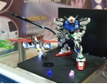   | 机器人及智能制造相关企业

